АЦПТ-3,3 автомобиль-цистерна для перевозки молока ёмк. 3.3 м3 на шасси ГАЗ-53А 4х2, две секции, снаряжённый вес 3.8 тн, полный вес 7.2 тн, ЗМЗ-53 115 лс, 80 км/час, г. Карловка, Бийск 1969/71-83 г.
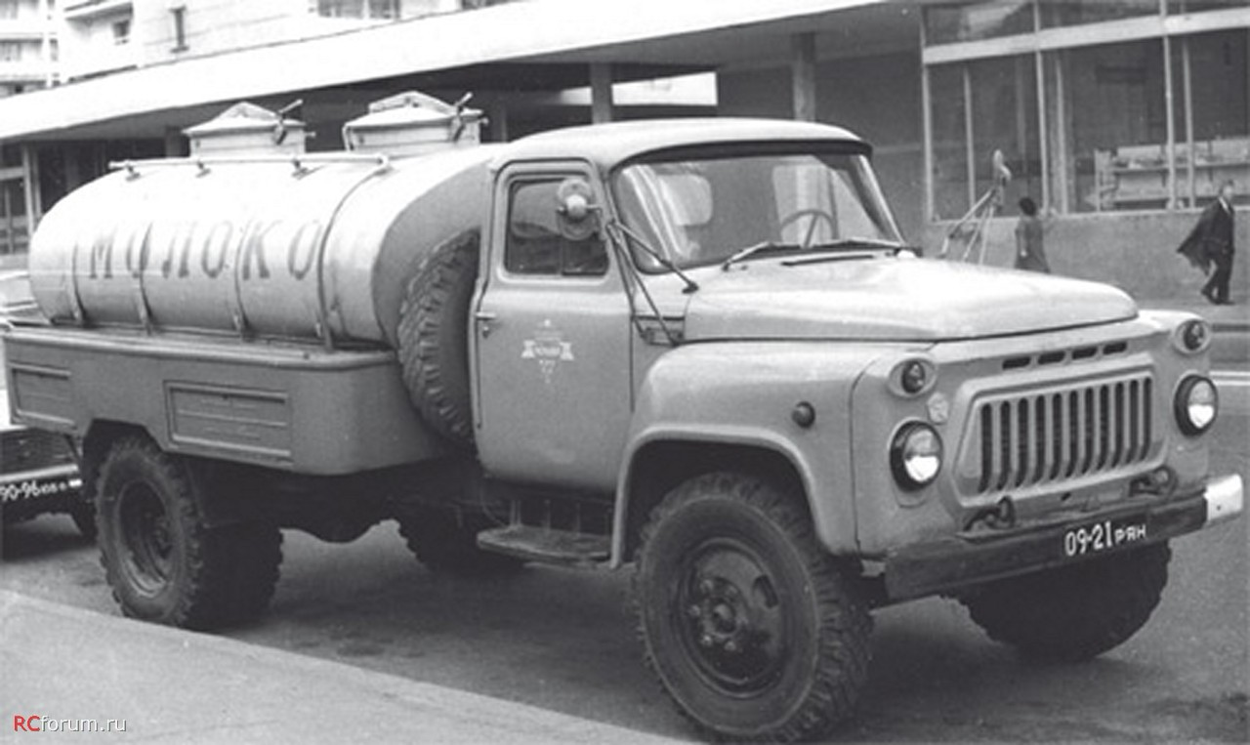

ГАЗ-53А цистерна АЦПТ-3,3 для перевозки молока. Выпускается Карловским производственным объединением по выпуску пищевого оборудования с 1969 г. и заводом “Бийскпродмаш” с 1971 г на шасси автомобиля ГАЗ-53А, Цистерна—эллиптического сечения, двухсекционная, алюминиевая, с термоизоляцией, облицована листовой сталью. Наполнение цистерны—насосом или через заливную горловину, слив—самотеком. Насос–РВН 40/350; Время слива цистерны, мин–10—15; Число горловин, шт–2; Диаметр горловин, мм–496; Число шлангов Ф50 мм, длиной 4м, шт–1; Материал термоизоляции –ФРП-1; толщина–50; Коэффициент теплопередачи цистерны, ккал/(м2.ч°С)–1,3; Изменение температуры молока в течение 10 ч при температуре окружающего воздуха ± 30°С, °С–0,4; Рабочее разрежение в цистерне при саморазгрузке, кгс/см?–0,4; Изменение температуры молока в течение 10 ч при температуре окружающего воздуха ± 30°С, °С–2—4; Масса цистерны, кг–735.
Эксплуатационный объем цистерны, л − 3300
Полная масса, кг − 7400
на переднюю ось − 1810
на заднюю ось 5590
Габаритные размеры, мм − длина – 6150, − ширина – 2350, − высота − 2600
Внутреные размеры, мм − длина – 1498, − ширина – 1620, − высота− 920

